|  |
| --- |
| **TRƯỜNG ĐẠI HỌC VINH**  **VIỆN KỸ THUẬT VÀ CÔNG NGHỆ** |
|  |
|  |
|  |
|  |
| **BÁO CÁO**  **LẬP TRÌNH TRỰC QUAN**  **(NGÀNH CÔNG NGHỆ THÔNG TIN)**  **HÌNH THÀNH Ý TƯỞNG, THIẾT KẾ, TRIỂN KHAI HỆ THỐNG QUẢN LÝ KÝ TÚC XÃ** |
|  |
|  |
|  |
|  |
| Giảng viên: Cao Thanh Sơn  Nhóm (30) sinh viên thực hiện:  1. Nguyễn Khắc Nam ( Nhóm trưởng)  2. Nguyễn Quốc Nhật Minh  3. Nguyễn Văn Chiến |
|  |
|  |
|  |
| **Nghệ An - 2019** |

Chương 1. GIẢI QUYẾT BÀI TOÁN 4

1.1. Giới thiệu bài toán 4

1.2. Quy trình quản lý kí túc xá 5

a. Quy trình Sinh viên đăng kí vào kí túc xá 6

b. Quy trình lập hoá đơn điện nước 6

c. Kết thúc hợp đồng 6

Chương 2. Phân tích và thiết kế hệ thống 7

2.1 Phân tích hệ thống 7

2.1.1. Đối với người dùng hệ thống 7

2.2 Các tác nhân 8

2.3 Sơ đồ phân cấp chức năng. 8

2.4. Cơ sở dữ liệu 9

2.4.1. Bảng quy định 9

2.4.2. Bảng Hợp đồng 10

2.4.3. Bảng nhân viên 10

2.4.4. Bảng hóa đơn 10

2.4.5. Bảng tài sản 10

2.4.6. Bảng sinh viên 11

2.4.7. Bảng Phòng 11

2.4.8. Bảng khu 12

Chương 3. THIẾT KẾ GIAO DIỆN 12

3.1. Form đăng nhập 13

3.2. Form giao diện chính 14

3.3. Form quản lý sinh viên 15

3.4. Form quản lý nhân viên 16

3.5. Quản lý phòng 17

3.6. Quản lý khu 18

3.7. Quản lý tài sản 19

PHẦN MỞ ĐẦU

**1. Giới thiệu đề tài**

**2. Mục đích**

Xây dựng phần mềm quản khu nội trú đại học Vinh, đáp ứng các yêu cầu như:

- Nghiên cứu tổng quan về trường Đại học Vinh và kí túc xá sinh viên.

- Nghiên cứu trên cơ sở lý thuyết việc phát triển hệ thống thông tin quản lý kí túc xá sinh viên.

- Xây dựng hệ thống thông tin quản lý kí túc xá sinh viên.

+ Quản phòng, tình trạng phòng trống, số lượng sinh viên hiện ở, số lựợng sinh viên tối đa có thể ở từng phòng.

+ Quản hồ sơ thông tin của sinh viên.

+ Quản lý tiêu thụ điện, nước của các phòng theo tháng.

+ Quản các loại phiếu thu tiền của từng sinh viên và phòng.

**3. Đối tượng và phạm vi nghiên cứu**

Đối tượng và phạm vi nghiên cứu đề tài chủ yếu là tìm hiểu quy trình quản lý các sinh viên mỗi kỳ , các khoản tiền phí của sinh viên, từ đó tiến hành xây ựng chương trình quản lý sinh viên và thu tiền của sinh viên.

# Chương 1. GIẢI QUYẾT BÀI TOÁN

* 1. Giới thiệu bài toán

Hàng năm số lượng tuyển sinh đại học và sau đại học chính quy của trường vào khoảng hơn 5000 sinh viên trong đó phần lớn là sinh viên ngoại tỉnh nên nhu cầu về nhà ở là rất lớn. Như vậy, mỗi năm các cán bộ ký túc phải quản lý hàng nghìn sinh viên. Phương pháp quản lý những sinh viên này được thực hiện theo phương pháp thủ công. Việc quản lý rất phức tạp và khó khăn nên cần được tin học hoá. Nên thay vào đó, hệ thống quản lý kí túc xá đáp ứng nhu cầu cơ bản về việc quản lý sinh viên nói trên. Có thể thêm mới ,sửa xóa sinh viên, hợp đồng…

Mỗi phòng đều có công tơ điện và công tơ nước riêng.

* 1. Quy trình quản lý kí túc xá

1. Quy trình Sinh viên đăng kí vào kí túc xá

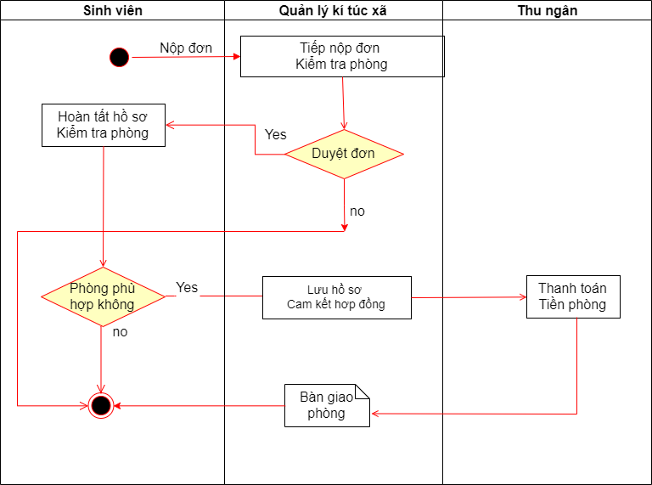

1. Quy trình lập hoá đơn điện nước

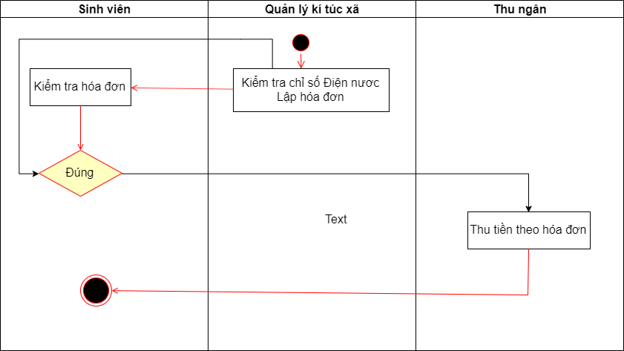

1. Kết thúc hợp đồng

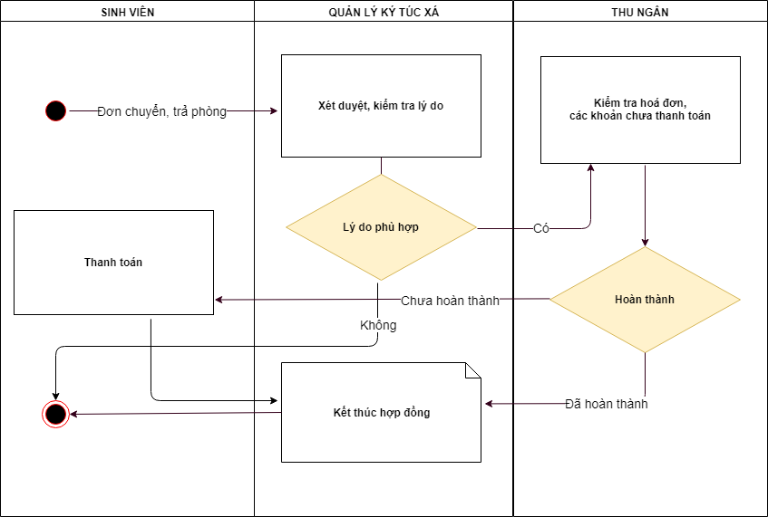

# Chương 2. Phân tích và thiết kế hệ thống

## 2.1 Phân tích hệ thống

### 2.1.1. Đối với người dùng hệ thống

Khi người dùng sử dụng sẽ có các chức năng sau:

* Lần đầu truy cập Quản trị viên sẽ được cấp 1 tài khoản admin quản trị hệ thống với mật khẩu mặc định sẵn, quản trị viên có thể đôi mật khẩu, thêm mới người dùng để truy cập hệ thống,cấp quyền cho người dùng.
* Sau khi người dùng đăng nhập vào hệ thống, có thể quản lý danh sách sinh viên,phòng,khu,hóa đơn,hợp đồng..với các chức năng cơ bản như thêm mới,chỉnh sửa ,xóa và tìm kiếm .

## 2.2 Các tác nhân

Các tác nhân tới hệ thống có vai trò như sau:

|  |  |
| --- | --- |
| Tác nhân | Mô tả |
| Quản trị viên | * Có quyền đăng nhập. * Thêm sửa xóa phân quyên nhân viên. * Quản lý toàn bộ chức năng của hệ thống. |
| Nhân viên | * Đăng nhập. * Sử dụng các chức năng để quản lý sinh viên, phòng, hợp đồng… |

2.3 Sơ đồ phân cấp chức năng.

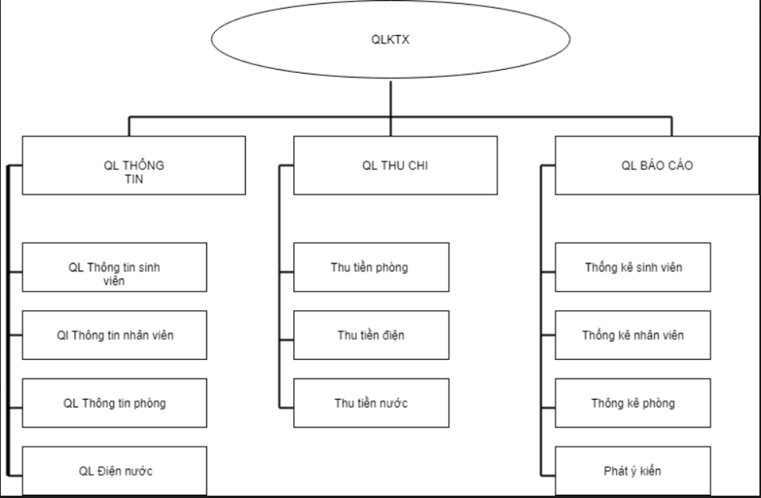

2.4. Cơ sở dữ liệu

### 2.4.1. Bảng quy định

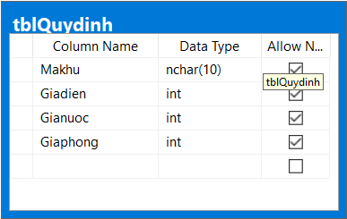

### 2.4.2. Bảng Hợp đồng

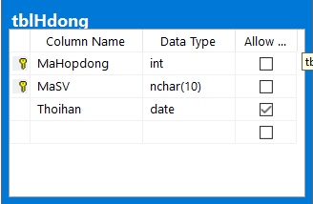

### 2.4.3. Bảng nhân viên

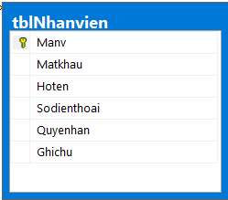

### 2.4.4. Bảng hóa đơn

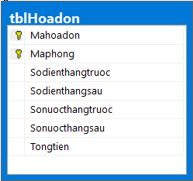

### 2.4.5. Bảng tài sản

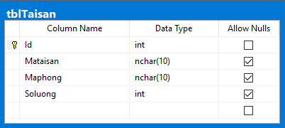

### 2.4.6. Bảng sinh viên

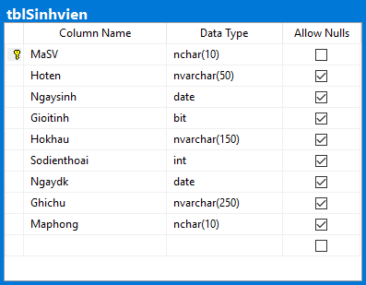

### 2.4.7. Bảng Phòng

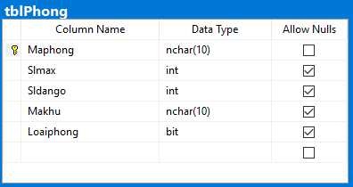

### 2.4.8. Bảng khu

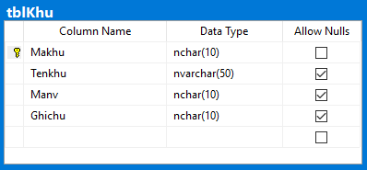

# Chương 3. THIẾT KẾ GIAO DIỆN

- Thống nhất: hệ thống nên hiển thị ở mức thống nhất thích hợp. Ví dụ: các câu lệnh và menu nên có cùng định dạng …

Tối thiểu hoá sự bất ngờ: nếu một yêu cầu được xử lý theo cách đã biết trước thì người sử dụng có thể dự đoán các thao tác của những yêu cầu tương tự

- Khả năng phục hồi: hệ thống nên cung cấp một số khả năng phục hồi từ lỗi của người sử dụng và cho phép người sử dụng khôi phục lại từ chỗ bị lỗi. Khả năng này bao gồm cho phép làm lại, hỏi lại những hành động như xoá, huỷ …

## 3.1. Form đăng nhập

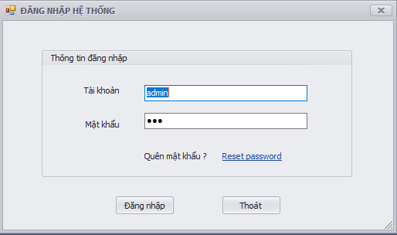

## 3.2. Form giao diện chính

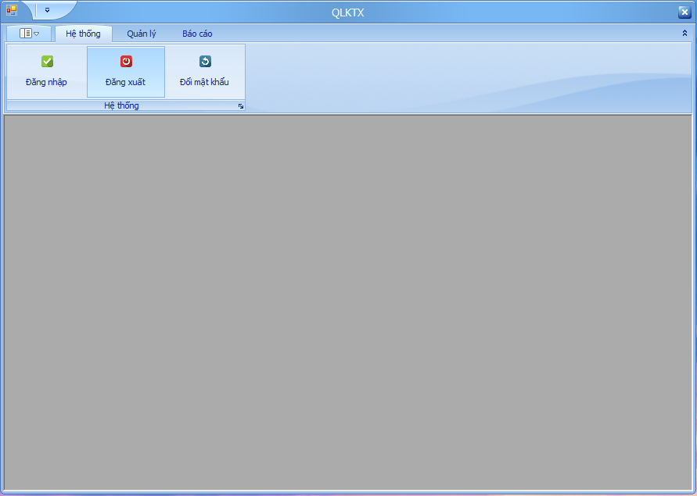

## 3.3. Form quản lý sinh viên

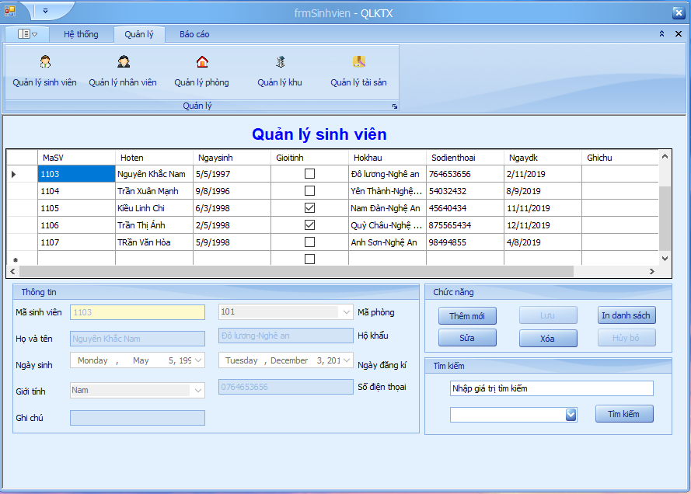

## 3.4. Form quản lý nhân viên

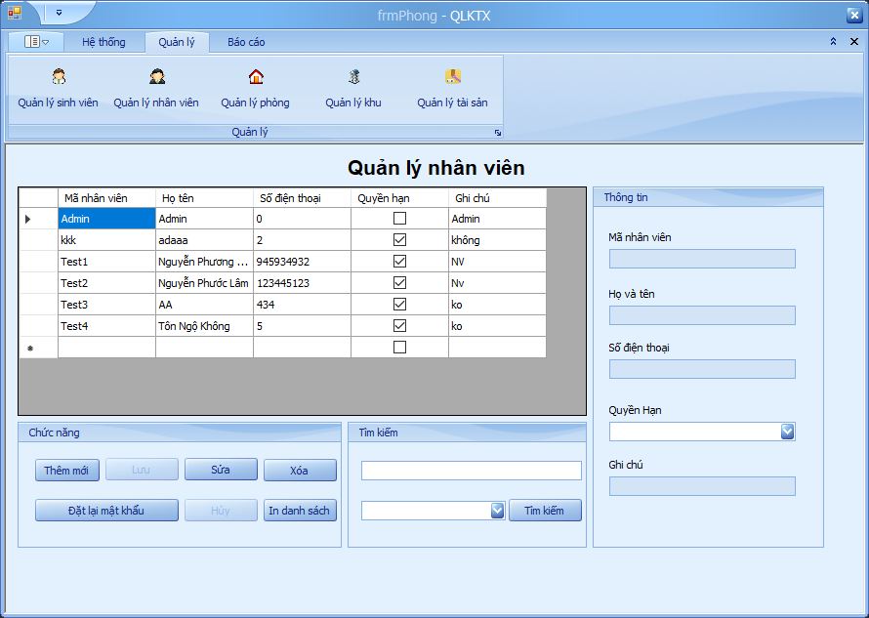

## 3.5. Quản lý phòng

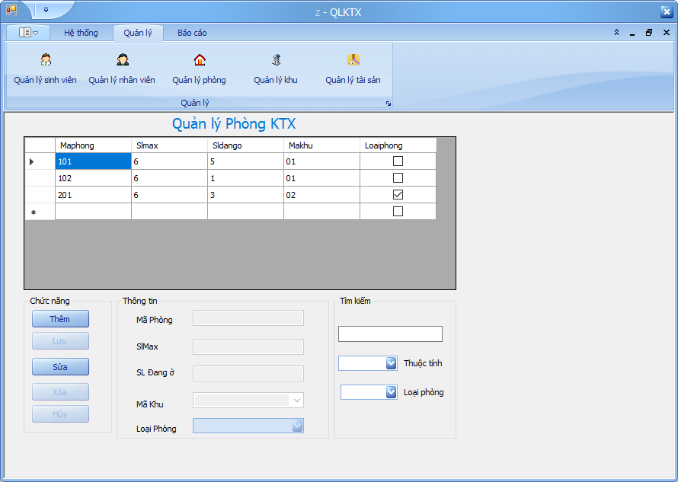

## 3.6. Quản lý khu

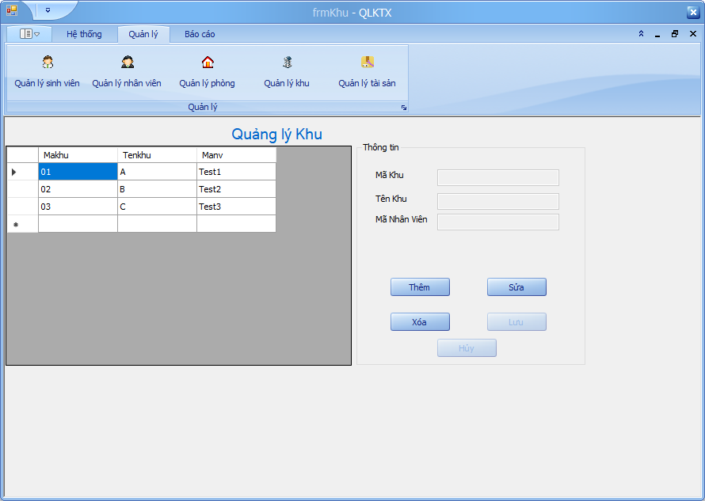

## 3.7. Quản lý tài sản

